"Қазақстан Республикасының аумағында жылжымайтын мүлік объектілерінің мекенжайын айқындау бойынша анықтама беру", "Сәулет-жоспарлау тапсырмасын беру" және "Тіреу және қоршау конструкцияларын, инженерлік жүйелер мен жабдықтарды өзгертпей қолданыстағы ғимараттардағы үй-жайларды (жекелеген бөліктерін) реконструкциялауға (қайта жоспарлауға, қайта жабдықтауға) шешім беру" мемлекеттік көрсетілетін қызметтер регламентерін бекіту туралы
Күшін жойған
Маңғыстау облысы әкімдігінің 2015 жылғы 28 қазандағы № 331 қаулысы. Маңғыстау облысы Әділет департаментінде 2015 жылғы 07 желтоқсанда № 2901 болып тіркелді. Күші жойылды- Маңғыстау облысы әкімдігінің 2018 жылғы 16 сәуірдегі № 68 қаулысымен
Ескерту. Күші жойылды - Маңғыстау облысы әкімдігінің 16.04.2018 № 68 қаулысымен (алғашқы ресми жарияланған күнінен кейін күнтізбелік он күн өткен соң қолданысқа енгізіледі).
Ескерту. Тақырып жаңа редакцияда - Маңғыстау облысы әкімдігінің 14.12.2016 № 373 қаулысымен (жарияланған күнінен кейін күнтізбелік он күн өткен соң қолданысқа енгізіледі).
РҚАО-ның ескертпесі.
Құжаттың мәтінінде түпнұсқаның пунктуациясы мен орфографиясы сақталған.
"Мемлекеттік көрсетілетін қызметтер туралы" 2013 жылғы 15 сәуірдегі Қазақстан Республикасының Заңына сәйкес облыс әкімдігі ҚАУЛЫ ЕТЕДI:
1. Қоса беріліп отырған:
1) Қазақстан Республикасының аумағында жылжымайтын мүлік объектілерінің мекенжайын айқындау бойынша анықтама беру" мемлекеттік көрсетілетін қызмет регламенті;
2) "Сәулет-жоспарлау тапсырмасын беру" мемлекеттік көрсетілетін қызмет регламенті;
3) "Тіреу және қоршау конструкцияларын, инженерлік жүйелер мен жабдықтарды өзгертпей қолданыстағы ғимараттардағы үй-жайларды (жекелеген бөліктерін) реконструкциялауға (қайта жоспарлауға, қайта жабдықтауға) шешім беру" мемлекеттік көрсетілетін қызмет регламенті бекітілсін.
Ескерту. 1-тармаққа өзгерістер енгізілді – Маңғыстау облысы әкімдігінің 14.12.2016 № 373 қаулысымен (жарияланған күнінен кейін күнтізбелік он күн өткен соң қолданысқа енгізіледі).
2. Маңғыстау облысы әкімдігінің 2014 жылғы 21 қазандағы № 264 "Сәулет, қала құрылысы және құрылыс қызметі саласындағы мемлекеттік көрсетілетін қызметтер регламенттерін бекіту туралы" (Нормативтік-құқықтық актілерді мемлекеттік тіркеу Тізілімінде № 2540 болып тіркелген, "Маңғыстау" газетінде 2014 жылғы 13 желтоқсанда № 206-207 (8716) жарияланған) қаулысының күші жойылды деп танылсын.
3. "Маңғыстау облысының сәулет және қала құрылысы басқармасы" мемлекеттік мекемесі (Н.М. Жайлау) осы қаулының "Әділет"ақпараттық-құқықтық жүйесі мен бұқаралық ақпарат құралдарында ресми жариялануын, Маңғыстау облысы әкімдігінің интернет-ресурсында орналасуынқамтамасыз етсін.
4. Осы қаулының орындалуын бақылау облыс әкімінің бірінші орынбасары С.Т. Алдашевқа жүктелсін.
5. Осы қаулы әділет органдарында мемлекеттік тіркелген күнненбастапкүшінеенеді жәнеол алғашқы ресми жарияланған күніненкейінкүнтізбеліконкүн өткен соңқолданысқа енгізіледі.
Облыс әкімі | А.Айдарбаев
"КЕЛІСІЛДІ"
"Маңғыстау облысының сәулет және
қала құрылысы басқармасы"
мемлекеттік мекемесінің басшысы
Н.М. Жайлау
28 қазан 2015 жыл
Маңғыстау облысы әкімдігінің
2015 жылғы 28 қазандағы № 331
қаулысымен бекітілген
"Қазақстан Республикасының аумағында жылжымайтын мүлік объектілерінің мекенжайын айқындау бойынша анықтама беру" мемлекеттік көрсетілетін қызмет регламенті
Ескерту. Регламент жаңа редакцияда - Маңғыстау облысы әкімдігінің 08.07.2016 № 208 қаулысымен (жарияланған күнінен кейін күнтізбелік он күн өткен соң қолданысқа енгізіледі); регламенттің тақырыбы жаңа редакцияда - Маңғыстау облысы әкімдігінің 14.12.2016 № 373 қаулысымен (жарияланған күнінен кейін күнтізбелік он күн өткен соң қолданысқа енгізіледі).
1. Жалпы ережелер
1. "Қазақстан Республикасының аумағында жылжымайтын мүлік объектілерінің мекенжайын анықтау жөнінде анықтама беру" мемлекеттік қызметі Маңғыстау облысының қалалары мен аудандарының сәулет және қала құрылысы бөлімдерімен (бұдан әрі - көрсетілетін қызметті беруші) көрсетіледі.
2. Құжаттарды қабылдау және мемлекеттік қызметті көрсету нәтижелерін беру:
1) "Азаматтарға арналған үкімет" Мемлекеттік корпорациясы" коммерциялық емес акционерлік қоғамы (бұдан әрі - Мемлекеттік корпорация);
2) www.e.gov.kz "электрондық үкімет" веб - порталы (бұдан әрі - портал) арқылы жүзеге асырылады.
3. Мемлекеттік қызметті көрсету нысаны: электрондық (ішінара автоматтандырылған) және (немесе) қағаз түрінде.
4. Мемлекеттік қызметті көрсету нәтижесі келесі анықтамалардың бірі: "Қазақстан Республикасының аумағында жылжымайтын мүлік объектілерінің мекенжайын айқындау жөнінде анықтама беру", "Сәулет-жоспарлау тапсырмасын беру" және "Тіреу және қоршау конструкцияларын, инженерлік жүйелер мен жабдықтарды өзгертуге байланысты емес қолданыстағы ғимараттардың үй-жайларын (жекелеген бөліктерін) реконструкциялауға (қайта жоспарлауға, қайта жабдықтауға) шешім беру" мемлекеттік көрсетілетін қызметтер стандарттарын бекіту туралы" Қазақстан Республикасы Ұлттық экономика министрінің міндетін атқарушының 2015 жылғы 27 наурыздағы №257 бұйрығына өзгерістер енгізу туралы" Қазақстан Республикасы Ұлттық экономика министрінің міндетін атқарушының 2016 жылғы 21 қаңтардағы №23 бұйрығына (Нормативтік құқықтық актілерді мемлекеттік тіркеу тізілімінде №13160 болып тіркелген) (бұдан әрі - стандарт) 1-қосымшасына сәйкес нысан бойынша мекенжайдың тіркеу кодын көрсете отырып, жылжымайтын мүлік объектісінің мекенжайын нақтылау, беру, жою болып табылады.
5. Мемлекеттік қызметті көрсету нәтижесін беру нысаны: электрондық.
2. Мемлекеттік қызмет көрсету процесінде көрсетілетін қызметті берушінің құрылымдық бөлімшелерінің (қызметкерлерінің) іс-қимыл тәртібін сипаттау
6. Көрсетілетін қызметті алушының стандарттың 9-тармағына сәйкес қоса берілген құжаттары бар (бұдан әрі-өтініш) стандарттың 2-қосымшасына сәйкес өтініші мемлекеттік қызмет көрсету бойынша рәсімді (іс-қимылды) бастауға негіздеме болып табылады.
7. Мемлекеттік қызмет көрсету процесінің құрамына кіретін әрбір рәсімнің (іс-қимылдың) мазмұны, оны орындаудың ұзақтығы:
1) "Мекенжай тіркелімі" ақпараттық жүйесінде (бұдан әрі - МТАЖ) жылжымайтын мүлік объектісінің мекенжайын өзгерту туралы мұрағаттық мәліметтер жоқ болған кезде жылжымайтын мүлік объектісінің мекенжайын жылжымайтын мүлік объектісі мекенжайы өзгерістерінің тарихымен нақтылау кезінде:
көрсетілетін қызметті берушінің маманы өтінішті түскен сәттен бастап 15 (он бес) минут ішінде оларды тіркейді және көрсетілетін қызметті берушінің басшысына жолдайды;
көрсетілетін қызметті берушінің басшысы 1 (бір) сағат ішінде өтінішті қарайды және көрсетілетін қызметті берушінің жауапты орындаушысына жолдайды;
көрсетілетін қызметті берушінің жауапты орындаушысы 3 (үш) жұмыс күні ішінде ұсынылған өтінішті тексереді және МТАЖ-да жылжымайтын мүлік объектісінің мекенжайын нақтылайды, сондай-ақ анықтаманы әзірлейді және оларды қол қою үшін көрсетілетін қызметті берушінің басшысына жолдайды;
көрсетілетін қызметті берушінің басшысы 1 (бір) сағат ішінде әзірленген анықтаманы тексереді, қол қояды және көрсетілетін қызметті берушінің кеңсе маманына жолдайды;
көрсетілетін қызметті берушінің маманы қол қойылған күні 15 (он бес) минут ішінде анықтаманы тіркейді және оларды Мемлекеттік корпорацияға жолдайды;
2) жылжымайтын мүлік объектісінің орналасқан жеріне барып және мекенжайдың тіркеу кодын көрсете отырып, оны МТАЖ-да міндетті тіркей отырып, жылжымайтын мүлік объектісіне мекенжай беру немесе жою кезінде:
көрсетілетін қызметті берушінің кеңсе маманы өтініш түскен сәттен бастап 15 (он бес) минут ішінде оларды тіркейді және көрсетілетін қызметті берушінің басшысына жолдайды;
көрсетілетін қызметті берушінің басшысы 1 (бір) сағат ішінде өтінішті қарайды және көрсетілетін қызметті берушінің жауапты орындаушысына жолдайды;
көрсетілетін қызметті берушінің жауапты орындаушысы 7 (жеті) жұмыс күні ішінде ұсынылған өтінішті тексереді және жылжымайтын мүлік объектісінің мекенжайын беру немесе жою кезінде оны МТАЖ-да міндетті түрде тіркей отырып, жылжымайтын мүлік объектісінің орналасқан жеріне баруды жүзеге асырады. Анықтаманы әзірлейді және оларды қол қою үшін көрсетілетін қызметті берушінің басшысына жолдайды;
көрсетілетін қызметті берушінің басшысы 1 (бір) сағат ішінде әзірленген анықтаманы тексереді, қол қояды және көрсетілетін қызметті берушінің маманына жолдайды;
көрсетілетін қызметті берушінің маманы қол қойылған күні 15 (он бес) минут ішінде анықтаманы тіркейді және оларды Мемлекеттік корпорацияға жолдайды;
жылжымайтын мүлік объектісінің мекенжайын нақытлау бойынша анықтаманы берген кезінде мерзім 15 (он бес) минутты құрайды, мемлекеттік қызмет көрсету процесінің құрамына кіретін әрбір рәсімнің (іс-қимылдың) мазмұны, оны орындаудың ұзақтығы осы регламенттің 11-тармағында берілген.
8. Келесі рәсімді (іс-қимылды) орындауды бастауға негіз болатын мемлекеттік қызмет көрсету рәсімінің (іс-қимылдың) нәтижесі:
1) жылжымайтын мүлік объектісінің мекенжайын (МТАЖ жылжымайтын мүлік объектісінің мекенжайын өзгерту туралы мұрағаттық мәліметтер жоқ болған кезде) нақтылау кезінде:
өтінішті тіркеу және оларды көрсетілетін қызметті берушінің басшысына жолдау;
өтінішті қарау және көрсетілетін қызметті берушінің жауапты орындаушысына жолау;
өтінішті тексеру және МТАЖ-да тіркеу. Анықтаманы дайындау және қол қою үшін көрсетілетін қызметті берушінің басшысына жолдау;
анықтамаға қол қою және тіркеуге жолдау;
анықтаманы тіркеу және Мемлекеттік корпорацияға жолдау;
2) жылжымайтын мүлік объектісінің орналасқан жеріне барып және мекенжайдың тіркеу кодын көрсете отырып, оны МТАЖ-да міндетті тіркей отырып, жылжымайтын мүлік объектісіне мекенжай беру немесе жою кезінде:
өтінішті тіркеу және оларды көрсетілетін қызметті берушінің басшысына жолдау;
өтінішті қарау және көрсетілетін қызметті берушінің жауапты орындауашысына жолдау;
ұсынылған өтінішті тексеру, мекенжайдың тіркеу кодын көрсете отырып және оны МТАЖ-да міндетті түрде тіркей отырып, жылжымайтын мүлік объектісінің орналасқан жеріне бару. Анықтаманы дайындау, қол қою үшін көрсетілетін қызметті берушінің басшысына жолдау;
анықтамаға қол қою және тіркеуге жолдау;
анықтаманы тіркеу және Мемлекеттік корпорацияға жолдау.
3. Мемлекеттік қызмет көрсету процесінде құрылымдық бөлімшелер (қызметкерлер) мен көрсетілетін қызметті берушінің өзара іс-қимыл тәртібін сипаттау
9. Мемлекеттік қызмет көрсету процесіне қатысатын көрсетілетін қызметті берушінің құрылымдық бөлімшелерінің (қызметкерлерінің) тізбесі:
1) көрсетілетін қызметті берушінің кеңсе маманы;
2) көрсетілетін қызметті берушінің басшысы;
3) көрсетілетін қызметті берушінің жауапты орындаушысы.
10. Әрбір рәсімнің (іс-қимылдың) ұзақтығын көрсете отырып, құрылымдық бөлімшелер (қызметкерлер) рәзімдердің (іс-қимылдың) реттілігін сипаттау:
1) жылжымайтын мүлік объектісінің мекенжайын (МТАЖ жылжымайтын мүлік объектісінің мекенжайын өзгерту туралы мұрағаттық мәліметтер жоқ болған кезде) нақтылау кезінде:
мемлекеттік қызметті берушінің маманы өтінішті түскен сәттен бастап 15 (он бес) минут ішінде оларды тіркейді және көрсетілетін қызметті берушінің басшысына жолдайды;
көрсетілетін қызметті берушінің басшысы 1 (бір) сағат ішінде өтінішті қарайды және көрсетілетін қызметті берушінің жауапты орындаушысына жолдайды;
көрсетілетін қызметті берушінің жауапты орындаушысы 3 (үш) жұмыс күні ішінде ұсынылған өтінішті тексереді және МТАЖ-да жылжымайтын мүлік объектісінің мекенжайын нақтылайды, сондай-ақ анықтаманы әзірлейді және оларды қол қою үшін көрсетілетін қызметті берушінің басшысына жолдайды;
көрсетілетін қызметті берушінің басшысы 1 (бір) сағат ішінде әзірленген анықтаманы тексереді, қол қояды және көрсетілетін қызметті берушінің кеңсе маманына жолдайды;
көрсетілетін қызметті берушінің кеңсе маманы 15 (он бес) минут ішінде анықтаманы тіркейді және оларды Мемлекеттік корпорацияға жолдайды;
2) жылжымайтын мүлік объектісінің орналасқан жеріне барып және мекенжайдың тіркеу кодын көрсете отырып, оны МТАЖ-да міндетті тіркей отырып, жылжымайтын мүлік объектісіне мекенжай беру немесе жою кезінде:
көрсетілетін қызметті берушінің кеңсе маманы өтінішті түскен сәттен бастап 15 (он бес) минут ішінде оларды тіркейді және көрсетілетін қызметті берушінің басшысына жолдайды;
көрсетілетін қызметті берушінің басшысы 1 (бір) сағат ішінде өтінішті қарайды және көрсетілетін қызметті берушінің жауапты орындаушысына жолдайды;
көрсетілетін қызметті берушінің жауапты орындаушысы 7 (жеті) жұмыс күні ішінде ұсынылған өтінішті тексереді және жылжымайтын мүлік объектісінің мекенжайын беру немесе жою кезінде оны МТАЖ-да міндетті түрде тіркей отырып, жылжымайтын мүлік объектісінің орналасқан жеріне баруды жүзеге асырады. Анықтаманы әзірлейді және оларды қол қою үшін көрсетілетін қызметті берушінің басшысына жолдайды;
көрсетілетін қызметті берушінің басшысы 1 (бір) сағат ішінде әзірленген анықтаманы тексереді, қол қояды және көрсетілетін қызметті берушінің кеңсе маманына жолдайды;
көрсетілетін қызметті берушінің кеңсе маманы 15 (он бес) минут ішінде анықтаманы тіркейді және оларды Мемлекеттік корпорацияға жолдайды;
3) жылжымайтын мүлік объектісінің мекенжайын нақтылау кезінде мерзім 15 (он бес) минутты құрайды, мемлекеттік қызмет көрсету процесінің құрамына кіретін әрбір рәсімнің (іс-қимылдың) мазмұны, оны орындаудың ұзақтығы осы регламенттің 11-тармағында берілген.
4. "Азаматтарға арналған үкімет" мемлекеттік корпорациясымен және (немесе) өзге де көрсетілетін қызметті берушілермен өзара іс-қимыл тәртібін, сондай-ақ мемлекеттік қызмет көрсету процесінде ақпараттық жүйелерді пайдалану тәртібін сипаттау
11. Мемлекеттік корпорацияға жүгіну тәртібінің сипаттамасы, көрсетілетін қызметті алушының сұранысын өңдеудің ұзақтығы:
1) көрсетілетін қызметті алушы (немесе оның өкілі) Мемлекеттік корпорация қызметкеріне өтінішті ұсынады. Көрсетілетін қызметті алушы (немесе оның өкілі) барлық қажетті құжаттарды Мемлекеттік корпорацияға тапсыру кезінде тиісті құжаттардың қабылданғаны туралы қолхат беріледі;
2) Мемлекеттік корпорация қызметкері 5 (бес) минут ішінде көрсетілетін қызметті алушы ұсынған өтініштің дұрыс толтырылуын және құжаттар топтамасының толықтығын тексереді;
3) 1-процесс - мемлекеттік көрсетілетін қызмет көрсету үшін Мемлекеттік корпорацияның қызметкері 1 (бір) минут ішінде Мемлекеттік корпорация ықпалдастырылған ақпараттық жүйесінің автоматтандырылған жұмыс орнына (бұдан әрі-МКЫАЖАЖО) логин мен парольді (авторизациялау процесі) енгізуі;
4) 2-процесс - Мемлекеттік корпорация қызметкерінің 1 (бір) минут ішінде мемлекеттік көрсетілетін қызметті таңдауы, экранға мемлекеттік қызметті көрсету үшін сұраныс нысанын шығаруы және Мемлекеттік корпорация қызметкері көрсетілетін қызметті алушының, сондай-ақ сенімхат бойынша көрсетілетін қызметті алушы өкілінің мәліметтерін (нотариалды куәландырылған сенімхат болған жағдайда, басқа куәландырылған сенімхаттың мәліметтері толтырылмайды) енгізуі;
5) 3-процесс - электрондық үкімет шлюзі (бұдан әрі-ЭҮШ) арқылы жеке тұлғалардың мемлекеттік деректер қорына немесе заңды тұлғалардың мемлекеттік деректер қорына (бұдан әрі-ЖТМДҚ/ЗТМДҚ) көрсетілетін қызметті алушының мәліметтері туралы, сонымен бірге Бірыңғай нотариалдық ақпараттық жүйеге (бұдан әрі - БНАЖ) - көрсетілетін қызметті алушы өкілінің сенімхат мәліметтері туралы сұранысты 1 (бір) минут ішінде жолдауы;
6) 1-шарт - ЖТМДҚ/ЗТМДҚ көрсетілетін қызметті алушының мәліметтерінің және БНАЖ сенімхат мәліметтерінің бар болуын 1 (бір) минут ішінде тексеруі;
7) 4-процесс - көрсетілетін қызметті алушының ЖТМДҚ/ЗТМДҚ-да мәліметтерінің және БНАЖ-да сенімхат мәліметтерінің болмауына байланысты, мәліметтерді алу мүмкіндігінің болмауы туралы хабарлама 1 (бір) минут ішінде қалыптастырылуы;
8) 5-процесс - Мемлекеттік корпорация қызметкерінің электрондық сандық қолтаңбасымен (бұдан әрі - ЭСҚ) куәландырылған (қол қойылған) электрондық құжаттарды (көрсетілетін қызметті алушының сұранысын) ЭҮШ арқылы электрондық үкіметінің аумақтық шлюзі автоматтандырылған жұмыс орнына (бұдан әрі- ЭҮАШ АЖО) 1 (бір) минут ішінде жолдауы;
9) 6-процесс - 1 (бір) минут ішінде ЭҮАШ АЖО-да электрондық құжатты тіркеу;
10) 2-шарт - көрсетілетін қызметті берушінің 1 (бір) минут ішінде көрсетілетін қызметті алушының жалғаған құжаттар топтамасының сәйкестігін тексеруі (өңдеуі);
11) 7-процесс - көрсетілетін қызметті алушының 1 (бір) минут ішінде құжаттар топтамасында бұзушылықтың болуына байланысты сұратылып отырған мемлекеттік көрсетілетін қызметтен бас тарту жөнінде хабарламаны қалыптастыру немесе көрсетілетін қызметті алушының Мемлекеттік корпорация қызметкері арқылы тиісті құжаттарды алғандығы туралы қолхат алуы;
12) 8-процесс - көрсетілетін қызметті алушының Мемлекеттік корпорация қызметкері арқылы ЭҮАШ АЖО-да қалыптастырылған мемлекеттік көрсетілетін қызметтің нәтижесін (анықтама алу) 1 (бір) минут ішінде алуы.
Мемлекеттік корпорация арқылы мемлекеттік көрсетілетін қызметті көрсету кезінде іске қосылатын ақпараттық жүйелердің өзара функционалдық іс-қимылдары осы регламенттің 1-қосымшасына сәйкес диаграммада келтірілген.
12. Жүгіну тәртібін және портал арқылы мемлекеттік қызмет көрсету кезінде көрсетілетін қызметті беруші мен көрсетілетін қызметті алушының рәсімдерінің (іс-қимылдарының) реттілігін сипаттау:
1) көрсетілетін қызметті алушы жеке сәйкестендіру нөмірі (бұдан әрі- ЖСН) және (немесе) бизнес сәйкестендіру нөмірі (бұдан әрі-БСН), сондай-ақ паролі (порталда тіркелмеген көрсетілетін қызметті алушылар үшін іске асырылады) көмегімен порталда тіркеу жүргізеді;
2) 1-процесс - көрсетілетін қызметті алу үшін көрсетілетін қызметті алушымен порталға ЖСН және (немесе) БСН және паролін (авторизациялау процесі) енгізу;
3) 1-шарт - ЖСН және (немесе) БСН және пароль арқылы тіркелген көрсетілетін қызметті алушының мәліметтерінің дұрыстығы порталда тексерілуі;
4) 2-процесс - көрсетілетін қызметті алушының құжаттарында бұзушылықтың болуына байланысты авторизациядан бас тарту жөнінде порталда хабарлама қалыптастырылуы;
5) 3-процесс - көрсетілетін қызмет алушы осы регламентте көрсетілген мемлекеттік көрсетілетін қызметті таңдауы, үлгілік талаптарын және оның құрылымын ескере отырып, көрсетілетін қызметті алушымен нысанды толтыру (мәліметтерді енгізу) және мемлекеттік көрсетілетін қызметті көрсету үшін сұраныс нысандарын экранға шығаруы, қажетті құжаттар топтамасының көшірмелерін электрондық түрде сұраныс нысанына жалғауы, сондай-ақ көрсетілетін қызметті алушымен сұранысты (қол қою) куәландыру үшін ЭСҚ тіркеу куәлігін таңдауы;
6) 2-шарт - порталда ЭСҚ-мен тіркеу куәлігінің қолдану мерзімін және қайтарылған (күші жойылған) тіркеу куәліктерінің тізімінде жоқтығын, сондай-ақ сәйкестендіру мәліметтерінің сәйкестігі (сұраныста көрсетілген ЖСН және (немесе) БСН және ЭСҚ тіркеу куәлігінде көрсетілген ЖСН және (немесе) БСН аралығын) тексерілуі;
7) 4-процесс - көрсетілетін қызметті алушының ЭСҚ-мен расталмауына байланысты сұратылған мемлекеттік көрсетілетін қызметтен бас тарту жөнінде хабарлама қалыптастырылуы;
8) 5-процесс - көрсетілетін қызметті беруші сұранысты өңдеу үшін көрсетілетін қызметті алушының ЭСҚ-мен куәландырылған (қол қойылған) электрондық құжатты (көрсетілетін қызметті алушының сұранысын) ЭҮШ арқылы ЭҮАШ АЖО жолдауы;
9) 3-шарт - көрсетілетін қызметті беруші мемлекеттік көрсетілетін қызметті көрсетуге негіз болатын көрсетілетін қызметті алушы жалғаған құжаттар топтамасын тексеруі;
10) 6-процесс - көрсетілетін қызметті алушының құжаттар топтамасында бұзушылықтың болуына байланысты сұратылып отырған мемлекеттік көрсетілетін қызметтен бас тарту жөнінде хабарлама қалыптастырылуы;
11) 7-процесс - көрсетілетін қызметті алушымен порталда қалыптастырылған мемлекеттік көрсетілетін қызметтің нәтижесін (электрондық құжат нысанындағы хабарлама) алу.
Мемлекеттік көрсетілетін қызмет нәтижесі көрсетілетін қызметті беруші басшысының ЭСҚ-мен куәландырылған электрондық құжат түрінде көрсетілетін қызметті алушының "жеке кабинетіне" жолданады.
Портал арқылы мемлекеттік қызмет көрсету кезіндегі ақпараттық жүйелердің функционалдық өзара іс-әрекеттері осы регламенттің 2-қосымшасына сәйкес диаграммада келтірілген.
13. Мемлекеттік қызмет көрсетудің бизнес-процестерінің анықтамалығы осы регламенттің 3-қосымшасында берілген.
"Қазақстан Республикасының аумағында жылжымайтын мүлік объектілерінің мекенжайын анықтау жөнінде анықтама беру" мемлекеттік
көрсетілетін қызмет регламентіне
1-қосымша
Мемлекеттік корпорация арқылы мемлекеттік көрсетілетін қызметті көрсету кезінде іске қосылатын ақпараттық жүйелердің өзара функционалдық іс-қимылдарының диаграммасы

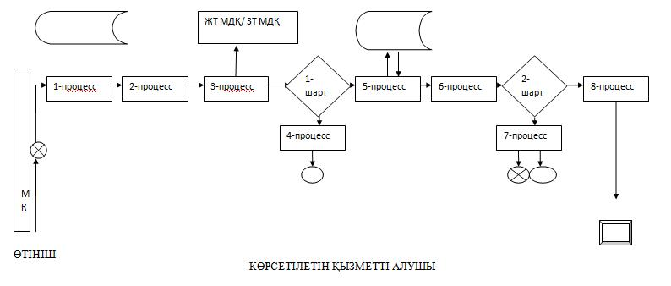

"Қазақстан Республикасының
аумағында жылжымайтын мүлік
объектілерінің мекенжайын анықтау жөнінде анықтама беру" мемлекеттік
көрсетілетін қызмет регламентіне
2-қосымша
Портал арқылы мемлекеттік көрсетілетін қызметті көрсету кезінде іске қосылатын ақпараттық жүйелердің өзара функционалдық іс-қимылдарының диаграммасы

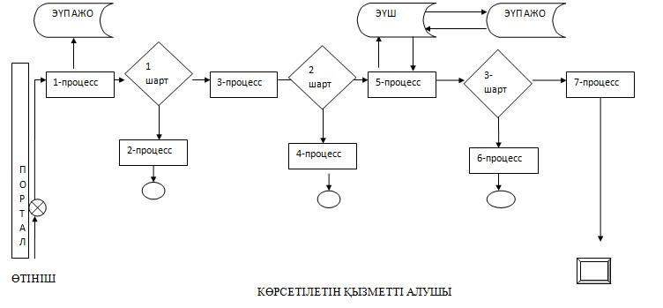

Шартты белгілер:

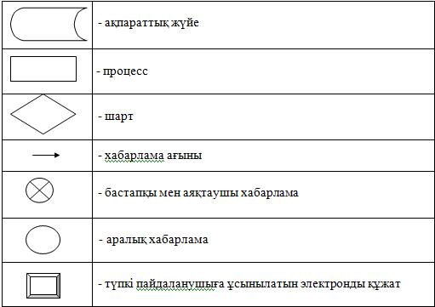

"Қазақстан Республикасының аумағында жылжымайтын мүлік объектілерінің мекенжайын анықтау жөнінде анықтама беру" мемлекеттік
көрсетілетін қызмет регламентіне
3-қосымша
Мемлекеттік қызмет көрсетудің бизнес-процестерінің анықтамалығы
Мемлекеттік қызмет Мемлекеттік қорпорациясы арқылы көрсетілген жағдайда

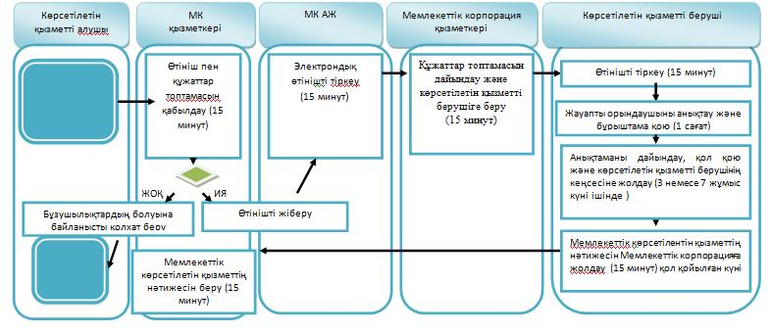

Мемлекеттік қызмет портал арқылы көрсетілген жағдайда

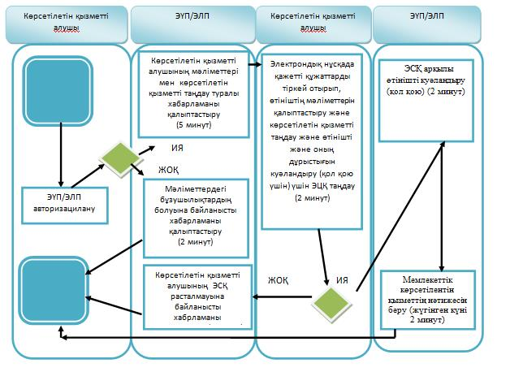
Шартты белгілер:
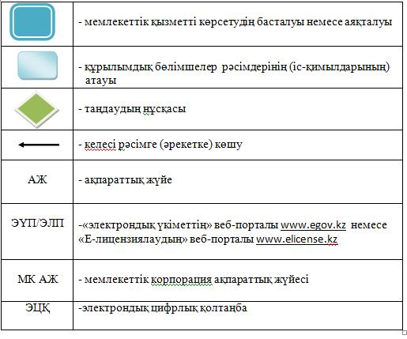

Маңғыстау облысы әкімдігінің
2015 жылғы 28 қазандағы № 331
қаулысымен бекітілген
"Сәулет-жоспарлау тапсырмасын беру" мемлекеттік көрсетілетін қызмет регламенті
Ескерту. Регламент жаңа редакцияда - Маңғыстау облысы әкімдігінің 08.07.2016 № 208 қаулысымен (жарияланған күнінен кейін күнтізбелік он күн өткен соң қолданысқа енгізіледі).
1. Жалпы ережелер
1. "Сәулет-жоспарлау тапсырмасын беру" мемлекеттік көрсетілетін қызметі (бұдан әрі - мемлекеттік көрсетілетін қызмет) Маңғыстау облысының қалалары мен аудандарының сәулет және қала құрылысы бөлімдерімен (бұдан әрі - көрсетілетін қызметті беруші) көрсетіледі.
2. . Құжаттарды қабылдау және мемлекеттік қызметті көрсету нәтижелерін беру:
1) көрсетілетін қызметті берушінің кеңсесі;
"Азаматтарға арналған үкімет" Мемлекеттік корпорациясы"
коммерциялық емес акционерлік қоғамы (бұдан әрі - Мемлекеттік корпорация);
www.egov.kz "электрондық үкімет" веб-порталы (бұдан әрі - портал)
арқылы жүзеге асырылады.
3. Мемлекеттік қызметті көрсету нысаны: электрондық (ішінара автоматтандырылған) және (немесе) қағаз түрінде.
4. Көрсетілетін мемлекеттік қызметтің нәтижесі - "Қазақстан Республикасының аумағында жылжымайтын мүлік объектілерінің мекенжайын айқындау жөнінде анықтама беру", "Сәулет-жоспарлау тапсырмасын беру" және "Тіреу және қоршау конструкцияларын, инженерлік жүйелер мен жабдықтарды өзгертуге байланысты емес қолданыстағы ғимараттардың үй-жайларын (жекелеген бөліктерін) реконструкциялауға (қайта жоспарлауға, қайта жабдықтауға) шешім беру" мемлекеттік көрсетілетін қызметтер стандарттарын бекіту туралы" Қазақстан Республикасы Ұлттық экономика министрінің міндетін атқарушының 2015 жылғы 27 наурыздағы № 257 бұйрығымен (Нормативтік құқықтық актілерді мемлекеттік тіркеу тізілімінде № 11018 болып тіркелген) бекітілген (бұдан әрі - стандарт), "Сәулет-жоспарлау тапсырмасын беру" мемлекеттік көрсетілетін қызметтер стандартының 1-қосымшадағы нысан бойынша және келесі бастапқы материалдарды:
техникалық шарттарды;
сыртқы инженерлік желілер трассаларының схемаларын;
егжей-тегжейлі жоспарлау жобасының көшірмесін;
тік жоспарлау белгілерін;
жолдар мен көшелердің көлденең қималарын қоса берумен сәулет-жоспарлау тапсырмасын беру.
Ескерту. 4 - тармақ жаңа редакцияда - Маңғыстау облысы әкімдігінің 14.12.2016 № 373 қаулысымен (жарияланған күнінен кейін күнтізбелік он күн өткен соң қолданысқа енгізіледі).
5. Мемлекеттік қызметті көрсету нәтижесін беру нысаны: электрондық.
2. Мемлекеттік қызмет көрсету процесінде көрсетілетін қызметті берушінің құрылымдық бөлімшелерінің (қызметкерлерінің) іс-қимыл тәртібін сипаттау
6. Көрсетілетін қызметті алушының стандарттың 9-тармағына сәйкес қоса берілген құжаттары бар (бұдан әрі-өтініш) стандарттың 2-қосымшасына сәйкес өтініші мемлекеттік қызмет көрсету бойынша рәсімді (іс-қимылды) бастауға негіздеме болып табылады.
7. Мемлекеттік қызмет көрсету процесінің құрамына кіретін әрбір рәсімнің (іс-қимылдың) мазмұны, оны орындаудың ұзақтығы:
1) көрсетілетін қызметті беруші кеңсесінің қызметкері келіп түскен өтінішті тіркейді, көрсетілетін қызметті берушінің басшысына өтініш келіп түскен күні 30 (отыз) минуттың ішінде береді;
2) көрсетілетін қызметті берушінің басшысы бұрыштама қояды және орындау үшін жауапты орындаушыға өтініш келіп түскен күні 30 (отыз) минуттың ішінде жолдайды;
3) жауапты орындаушы келіп түскен өтінішті қарастыра отырып бір мезгілде инженерлiк және коммуналдық қамтамасыз ету бойынша қызмет көрсетушiлерге техникалық шарттарды алуға арналған сауалнама парағын жібереді - 5 (бес) жұмыс күні ішінде;
техникалық және (немесе) технологиялық жағынан күрделі емес объектілер жобалары бойынша:
СЖТ және техникалық шарттарды беруге – 6 (алты) жұмыс күні;
бастапқы материалдарды (СЖТ, техникалық шарттар, егжей-тегжейлі жоспарлау жобасының көшірмесі, тік жоспарлау белгілері, жолдар мен көшелердің көлденең қималары, сыртқы инженерлік желілер трассаларының схемалары) алу – 15 (он бес) жұмыс күні;
техникалық және (немесе) технологиялық жағынан күрделі объектілер жобалары бойынша:
СЖТ және техникалық шарттарды беруге – 15 (он бес) жұмыс күні;
бастапқы материалдарды (СЖТ, техникалық шарттар, егжей-тегжейлі жоспарлау жобасының көшірмесі, тік жоспарлау белгілері, жолдар мен көшелердің көлденең қималары, сыртқы инженерлік желілер трассаларының схемалары) – 17 (он жеті) жұмыс күні, мемлекеттік көрсетілетін қызметтің нәтижесін дайындайды, көрсетілетін қызметті берушінің басшысына қол қоюға жолдайды";
ұсынылған құжаттардың толық болмау фактісі анықталған жағдайда өтінішті қарауды тоқтату туралы дәлелді жауап береді – 2 (екі) жұмыс күні;
4) көрсетілетін қызметті берушінің басшысы мемлекеттік көрсетілетін қызметтің нәтижесіне қол қояды және 30 (отыз) минуттың ішінде кеңсеге жолдайды;
5) көрсетілетін қызметті беруші кеңсесінің қызметкері тіркейді және көрсетілетін қызметті алушыға мемлекеттік көрсетілетін қызметтің нәтижесін 30 (отыз) минуттың ішінде береді.
Ескерту. 7 - тармаққа өзгерістер енгізілді – Маңғыстау облысы әкімдігінің 14.12.2016 № 373 қаулысымен (жарияланған күнінен кейін күнтізбелік он күн өткен соң қолданысқа енгізіледі).
8. Келесі рәсімді (іс-қимылды) орындауды бастауға негіздеме болатын мемлекеттік қызмет көрсету рәсімінің (іс-қимылдың) нәтижесі:
1) кіріс нөмірі бар тіркелген өтініш;
2) басшының бұрыштамасы;
3) мемлекеттік көрсетілетін қызметтің дайын нәтижесі;
4) мемлекеттік көрсетілетін қызметтің қол қойылған нәтижесі;
5) мемлекеттік көрсетілетін қызметтің нәтижесін көрсетілетін қызметті алушыға беру.
3. Мемлекеттік қызмет көрсету процесінде көрсетілетін қызметті берушінің құрылымдық бөлімшелерінің (қызметкерлерінің) өзара іс-қимыл тәртібін сипаттау
9. Мемлекеттік қызмет көрсету процесіне қатысатын құрылымдық бөлімшелердің (қызметкерлердің) тізбесі:
1) көрсетілетін қызметті беруші кеңсесінің қызметкері;
2) көрсетілетін қызметті берушінің басшысы;
3) жауапты орындаушы.
10. Әрбір рәсімнің (іс-қимылдың) ұзақтығын көрсете отырып, құрылымдық бөлімшелер (қызметкерлер) арасындағы рәсімдерінің іс-қимылдардың реттілігін сипаттау:
1) көрсетілетін қызметті беруші кеңсесінің қызметкері келіп түскен өтінішті тіркейді, басшыға 30 (отыз) минуттың ішінде өтініш келіп түскен күні береді;
2) көрсетілетін қызметті берушінің басшысы бұрыштама қояды және орындау үшін жауапты орындаушыға 30 (отыз) минуттың ішінде өтініш келіп түскен күні жолдайды;
3) жауапты орындаушы келіп түскен өтінішті қарастыра отырып бір мезгілде инженерлiк және коммуналдық қамтамасыз ету бойынша қызмет көрсетушiлерге техникалық шарттарды алуға арналған сауалнама парағын жібереді - 5 (бес) жұмыс күні ішінде;
техникалық және (немесе) технологиялық жағынан күрделі емес объектілер жобалары бойынша:
СЖТ және техникалық шарттарды беруге – 6 (алты) жұмыс күні;
бастапқы материалдарды (СЖТ, техникалық шарттар, егжей-тегжейлі жоспарлау жобасының көшірмесі, тік жоспарлау белгілері, жолдар мен көшелердің көлденең қималары, сыртқы инженерлік желілер трассаларының схемалары) алу – 15 (он бес) жұмыс күні;
техникалық және (немесе) технологиялық жағынан күрделі объектілер жобалары бойынша:
СЖТ және техникалық шарттарды беруге – 15 (он бес) жұмыс күні;
бастапқы материалдарды (СЖТ, техникалық шарттар, егжей-тегжейлі жоспарлау жобасының көшірмесі, тік жоспарлау белгілері, жолдар мен көшелердің көлденең қималары, сыртқы инженерлік желілер трассаларының схемалары) – 17 (он жеті) жұмыс күні, мемлекеттік көрсетілетін қызметтің нәтижесін дайындайды, көрсетілетін қызметті берушінің басшысына қол қоюға жолдайды";
ұсынылған құжаттардың толық болмау фактісі анықталған жағдайда өтінішті қарауды тоқтату туралы дәлелді жауап береді – 2 (екі) жұмыс күні;
4) көрсетілетін қызметті берушінің басшысы мемлекеттік көрсетілетін қызметтің нәтижесіне қол қояды және қол қойылған күні 30 (отыз) минуттың ішінде кеңсеге жолдайды;
5) көрсетілетін қызметті беруші кеңсесінің қызметкері тіркейді және
көрсетілетін қызметті алушға мемлекеттік көрсетілетін қызметтің нәтижесін 30 (отыз) минуттың ішінде береді.
Ескерту. 10 - тармаққа өзгерістер енгізілді – Маңғыстау облысы әкімдігінің 14.12.2016 № 373 қаулысымен (жарияланған күнінен кейін күнтізбелік он күн өткен соң қолданысқа енгізіледі).
4. "Азаматтарға арналған үкімет" мемлекеттік корпорациясымен және (немесе) өзге де көрсетілетін қызметті берушілермен өзара іс-қимыл тәртібін, сондай-ақ мемлекеттік қызмет көрсету процесінде ақпараттық жүйелерді пайдалану тәртібін сипаттау
11. Мемлекеттік копорацияға жүгіну тәртібінің сипаттамасы, көрсетілетін қызметті алушының сұранысын өңдеудің ұзақтығы:
1) көрсетілетін қызметті алушы (немесе оның өкілі) Мемлекеттік корпорация қызметкеріне өтінішті ұсынады. Көрсетілетін қызметті алушыға (немесе оның өкіліне) барлық қажетті құжаттарды Мемлекеттік корпорацияға берген кезде тиісті құжаттардың қабылданғаны туралы қолхат беріледі;
2) Мемлекеттік корпорацияның қызметкері көрсетілетін қызметті алушы ұсынған өтініштің дұрыс толтырылуын және құжаттар топтамасының толықтығын тексереді;
3) 1-процесс - мемлекеттік көрсетілетін қызмет көрсету үшін Мемлекеттік корпорацияның қызметкері автоматтандырылған жұмыс орнына логин мен парольді (авторизациялау процесі) енгізуі;
4) 2-процесс – Мемлекеттік корпорация қызметкерінің мемлекеттік көрсетілетін қызметті таңдауы, экранға мемлекеттік қызметті көрсету үшін сұраныс нысанын шығаруы және Мемлекеттік корпорация қызметкері көрсетілетін қызметті алушының, сондай-ақ сенімхат бойынша көрсетілетін қызметті алушы өкілінің мәліметтерін (нотариалды куәландырылған сенімхат болған жағдайда, басқа куәландырылған сенімхатының мәліметтері толтырылмайды) енгізуі;
5) 3-процесс - электрондық үкімет шлюзі (бұдан әрі - ЭҮШ) арқылы жеке тұлғалардың мемлекеттік деректер қорына немесе заңды тұлғалардың мемлекеттік деректер қорына (бұдан әрі - ЖТМДҚ/ЗТМДҚ) көрсетілетін қызметті алушының мәліметтері туралы, сонымен бірге Бірыңғай нотариалдық ақпараттық жүйеге (бұдан әрі - БНАЖ) - көрсетілетін қызметті алушы өкілінің сенімхат мәліметтері туралы сұранысты жолдауы;
6) 1-шарт - ЖТМДҚ/ЗТМДҚ көрсетілетін қызметті алушының мәліметтерінің және БНАЖ сенімхат мәліметтерінің бар болуын тексеруі;
7) 4-процесс - көрсетілетін қызметті алушының ЖТМДҚ/ЗТМДҚ-да мәліметтерінің және БНАЖ-да сенімхат мәліметтерінің болмауына байланысты, мәліметтерді алу мүмкіндігінің болмауы туралы хабарлама қалыптастырылуы;
8) 5-процесс – Мемлекеттік корпорация қызметкерінің электрондық сандық қолтаңбасымен (бұдан әрі - ЭСҚ) куәландырылған (қол қойылған) электрондық құжаттарды (көрсетілетін қызметті алушының сұранысын) ЭҮШ арқылы электрондық үкіметінің аумақтық шлюзі автоматтандырылған жұмыс
орнына (бұдан әрі - ЭҮАШ АЖО) жолдауы;
9) 6-процесс - ЭҮАШ АЖО-да электрондық құжатты тіркеу;
10) 2-шарт - көрсетілетін қызметті берушінің көрсетілетін қызметті
алушының жалғаған құжаттар топтамасының сәйкестігін тексеруі (өңдеуі);
11) 7-процесс - көрсетілетін қызметті алушының құжаттар топтамасында бұзушылықтың болуына байланысты сұратылып отырған мемлекеттік көрсетілетін қызметтен бас тарту жөнінде хабарламаны қалыптастыру немесе көрсетілетін қызметті алушының Мемлекеттік корпорация қызметкері арқылы тиісті құжаттарды алғандығы туралы қолхат алуы;
12) 8-процесс - көрсетілетін қызметті алушының Мемлекеттік корпорация қызметкері арқылы ЭҮАШ АЖО-да қалыптастырылған мемлекеттік көрсетілетін қызметтің нәтижесін (СЖТ алу) алуы.
Мемлекеттік қызметті көрсету мерзімдері Мемлекеттік корпорацияға құжаттардың топтамасын тапсырған сәттен бастап – 15 (он бес) немесе 17 (он жеті) жұмыс күні.
Мемлекеттік корпорацияға өтініш берген кезде құжаттарды қабылдау күні мемлекеттік қызметті көрсету мерзіміне кірмейді.
Мемлекеттік корпорация арқылы мемлекеттік көрсетілетін қызметті көрсету кезінде іске қосылатын ақпараттық жүйелердің өзара функционалдық іс-қимылдары осы регламенттің 1-қосымшасына сәйкес диаграммада келтірілген.
12. Жүгіну тәртібін және портал арқылы мемлекеттік қызмет көрсету кезінде көрсетілетін қызметті беруші мен көрсетілетін қызметті алушының рәсімдерінің (іс-қимылдарының) реттілігін сипаттау:
1) көрсетілетін қызметті алушы жеке сәйкестендіру нөмірі (бұдан әрі - ЖСН) және (немесе) бизнес сәйкестендіру нөмірі (бұдан әрі - БСН), сондай-ақ паролі (порталда тіркелмеген көрсетілетін қызметті алушылар үшін іске асырылады) көмегімен порталда тіркеу жүргізеді;
2) 1-процесс - көрсетілетін қызметті алу үшін көрсетілетін қызметті алушымен порталға ЖСН және (немесе) БСН және паролін (авторизациялау процесі) енгізу;
3) 1-шарт - ЖСН және (немесе) БСН және пароль арқылы тіркелген көрсетілетін қызметті алушының мәліметтерінің дұрыстығы порталда тексерілуі;
4) 2-процесс - көрсетілетін қызметті алушының құжаттарында бұзушылықтың болуына байланысты авторизациядан бас тарту жөнінде порталда хабарлама қалыптастырылуы;
5) 3-процесс - көрсетілетін қызмет алушы осы регламентте көрсетілген мемлекеттік көрсетілетін қызметті таңдауы, үлгілік талаптарын және оның құрылымын ескере отырып, көрсетілетін қызметті алушымен нысанды толтыру (мәліметтерді енгізу) және мемлекеттік көрсетілетін қызметті көрсету үшін сұраныс нысандарын экранға шығаруы, қажетті құжаттар топтамасының көшірмелерін электрондық түрде сұраныс нысанына жалғауы, сондай-ақ көрсетілетін қызметті алушымен сұранысты (қол қою) куәландыру үшін ЭСҚ тіркеу куәлігін таңдауы;
6) 2-шарт - порталда ЭСҚ-мен тіркеу куәлігінің қолдану мерзімін және қайтарылған (күші жойылған) тіркеу куәліктерінің тізімінде жоқтығын, сондай-ақ сәйкестендіру мәліметтерінің сәйкестігі (сұраныста көрсетілген ЖСН және (немесе) БСН және ЭСҚ тіркеу куәлігінде көрсетілген ЖСН және (немесе) БСН аралығын) тексерілуі;
7) 4-процесс - көрсетілетін қызметті алушының ЭСҚ-мен расталмауына байланысты сұратылған мемлекеттік көрсетілетін қызметтен бас тарту жөнінде хабарлама қалыптастырылуы;
8) 5-процесс - көрсетілетін қызметті беруші сұранысты өңдеу үшін көрсетілетін қызметті алушының ЭСҚ-мен куәландырылған (қол қойылған) электрондық құжатты (көрсетілетін қызметті алушының сұранысын) ЭҮШ арқылы ЭҮАШ АЖО жолдауы;
9) 3-шарт - көрсетілетін қызметті беруші мемлекеттік көрсетілетін қызметті көрсетуге негіз болатын көрсетілетін қызметті алушы жалғаған құжаттар топтамасын тексеруі;
10) 6-процесс - көрсетілетін қызметті алушының құжаттар топтамасында бұзушылықтың болуына байланысты сұратылып отырған мемлекеттік көрсетілетін қызметтен бас тарту жөнінде хабарлама қалыптастырылуы;
11) 7-процесс - көрсетілетін қызметті алушымен порталда қалыптастырылған мемлекеттік көрсетілетін қызметтің нәтижесін (электрондық құжат нысанындағы хабарлама) алу.
Мемлекеттік қызметті көрсету мерзімдері порталға құжаттардың топтамасын тапсырған сәттен бастап – 15 (он бес) немесе 17 (он жеті) жұмыс күні.
Мемлекеттік көрсетілетін қызмет нәтижесі көрсетілетін қызметті беруші басшысының ЭСҚ-мен куәландырылған электрондық құжат түрінде көрсетілетін қызметті алушының "жеке кабинетіне" жолданады.
Портал арқылы мемлекеттік қызмет көрсету кезіндегі ақпараттық жүйелердің функционалдық өзара іс-әрекеттері осы регламенттің 2-қосымшасына сәйкес диаграммада келтірілген.
13. Мемлекеттік қызмет көрсетудің бизнес-процестерінің анықтамалығы осы регламенттің 3-қосымшасында берілген.
"Сәулет-жобалау тапсырмасын беру"
мемлекеттік көрсетілетін қызмет регламентіне
1-қосымша
Мемлекеттік корпорация арқылы мемлекеттік көрсетілетін қызметті көрсету кезінде іске қосылатын ақпараттық жүйелердің өзара функционалдық іс-қимылдарының диаграммасы

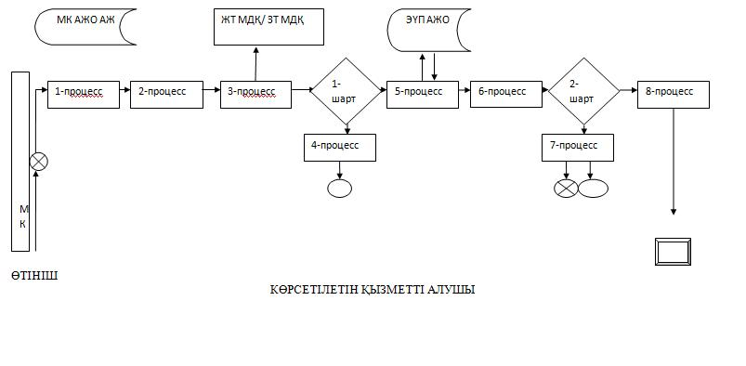

"Сәулет-жобалау тапсырмасын беру"
мемлекеттік көрсетілетін қызмет регламентіне
2-қосымша
Портал арқылы мемлекеттік көрсетілетін қызметті көрсету кезінде іске қосылатын ақпараттық жүйелердің өзара функционалдық іс-қимылдарының диаграммасы
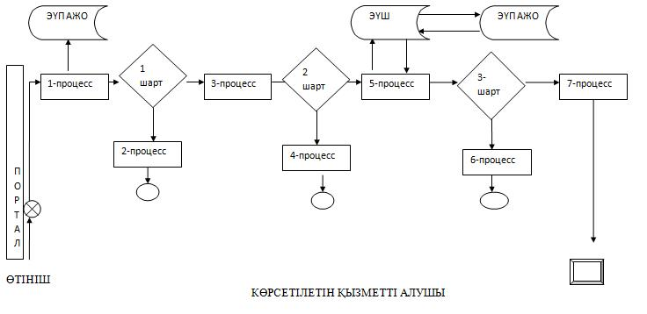
Шартты белгілер:
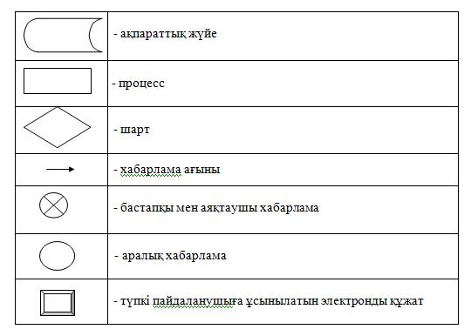

"Сәулет-жобалау тапсырмасын беру"
мемлекеттік көрсетілетін қызмет регламентіне
3-қосымша
Мемлекеттік қызмет көрсетудің бизнес-процестерінің анықтамалығы
Ескерту. 3 - қосымша жаңа редакцияда - Маңғыстау облысы әкімдігінің 14.12.2016 № 373 қаулысымен (жарияланған күнінен кейін күнтізбелік он күн өткен соң қолданысқа енгізіледі).
Мемлекеттік көрсетілетін қызметті берушінің кеңсесі арқылы көрсетілген жағдайда

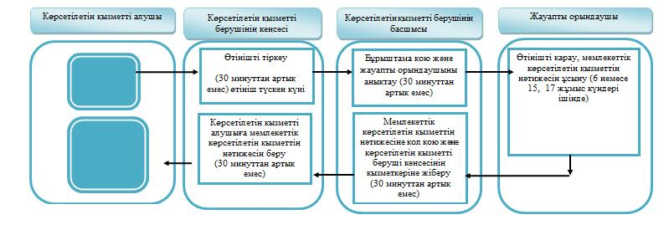

Мемлекеттік қызмет Мемлекеттік корпорациясы арқылы көрсетілген жағдайда

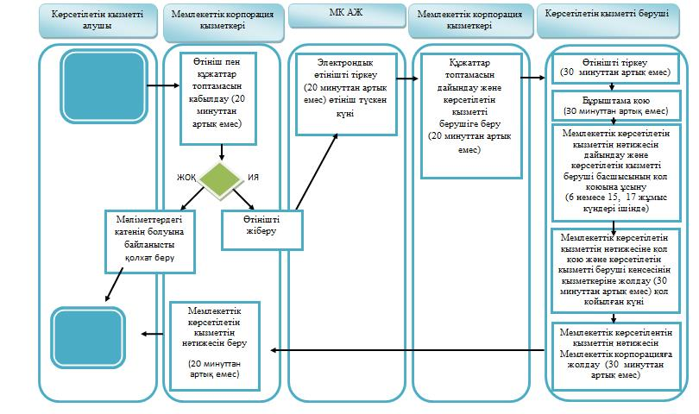

Шартты белгілер:

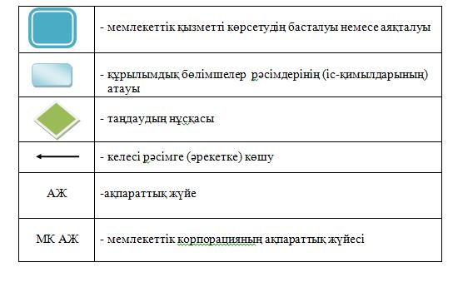

Маңғыстау облысы әкімдігінің
2015 жылғы 28 қазандағы № 331
қаулысымен бекітілген
"Тіреу және қоршау конструкцияларын, инженерлік жүйелер мен жабдықтарды өзгертпей қолданыстағы ғимараттардағы үй-жайларды (жекелеген бөліктерін) реконструкциялауға (қайта жоспарлауға, қайта жабдықтауға) шешім беру" мемлекеттік көрсетілетін қызмет регламенті
Ескерту. Регламент жаңа редакцияда Маңғыстау облысы әкімдігінің 08.07.2016 № 208 қаулысымен (жарияланған күнінен кейін күнтізбелік он күн өткен соң қолданысқа енгізіледі); регламенттің тақырыбы жаңа редакцияда - Маңғыстау облысы әкімдігінің 14.12.2016 № 373 қаулысымен (жарияланған күнінен кейін күнтізбелік он күн өткен соң қолданысқа енгізіледі)..
1. Жалпы ережелер
1."Тіреу және қоршау конструкцияларын, инженерлік жүйелер мен жабдықтарды өзгертуге байланысты емес қолданыстағы ғимараттардың үй-жайларын (жекелеген бөліктерін) реконструкциялауға (қайта жоспарлауға, қайта жабдықтауға) шешім беру" мемлекеттік көрсетілетін қызметі (бұдан әрі – мемлекеттік көрсетілетін қызмет) Маңғыстау облысының қалалары мен аудандарының жергілікті атқарушы органдарымен (бұдан әрі – көрсетілетін қызметті беруші) көрсетіледі.
2.Құжаттарды қабылдау және мемлекеттік қызметті көрсету нәтижелерін беру:
1) көрсетілетін қызметті берушінің кеңсесі;
2) "Азаматтарға арналған үкімет" Мемлекеттік корпорациясы" коммерциялық емес акционерлік қоғамы (бұдан әрі – Мемлекеттік корпорация).
3. Мемлекеттік қызметті көрсету нысаны: қағаз түрінде.
4.Мемлекеттік қызметті көрсету нәтижесі – тіреу және қоршау конструкцияларын, инженерлік жүйелері мен жабдықтарды өзгертуге байланысты емес қолданыстағы ғимараттардың үй-жайларын (жекелеген бөліктерін) реконструкциялауға (қайта жоспарлауға, қайта жабдықтауға) көрсетілетін қызметті берушінің шешімі.
5.Мемлекеттік қызметті көрсету нәтижесін беру нысаны: қағаз түрінде.
2. Мемлекеттік қызмет көрсету процесінде көрсетілетін қызметті берушінің құрылымдық бөлімшелерінің (қызметкерлерінің) іс-қимыл тәртібін сипаттау
6. "Қазақстан Республикасының аумағында жылжымайтын мүлік объектілерінің мекенжайын айқындау жөнінде анықтама беру", "Сәулет-жоспарлау тапсырмасын беру" және "Тіреу және қоршау конструкцияларын, инженерлік жүйелер мен жабдықтарды өзгертуге байланысты емес қолданыстағы ғимараттардың үй-жайларын (жекелеген бөліктерін) реконструкциялауға (қайта жоспарлауға, қайта жабдықтауға) шешім беру" мемлекеттік көрсетілетін қызметтер стандарттарын бекіту туралы" Қазақстан Республикасы Ұлттық экономика министрінің міндетін атқарушының 2015 жылғы 27 наурыздағы №257 бұйрығына өзгерістер енгізу туралы" Қазақстан Республикасы Ұлттық экономика министрінің міндетін атқарушының 2016 жылғы 21 қаңтардағы №23 бұйрығына (Нормативтік құқықтық актілерді мемлекеттік тіркеу тізілімінде №13160 болып тіркелген) бұйрығымен бекітілген "Тіреу және қоршау конструкцияларын, инженерлік жүйелер мен жабдықтарды өзгертуге байланысты емес қолданыстағы ғимараттардың үй-жайларын (жекелеген бөліктерін) реконструкциялауға (қайта жоспарлауға, қайта жабдықтауға) шешім беру" мемлекеттік көрсетілетін қызмет стандартының (бұдан әрі - стандарт) 1-қосымшасына сәйкес көрсетілетін қызметті алушының стандарттың 9-тармағына сәйкес қажетті құжаттар тізбесі (бұдан әрі - өтініш) бар өтініші мемлекеттік қызмет көрсету бойынша рәсімді (іс-қимылды) бастауға негіздеме болып табылады.
7. Мемлекеттік қызмет көрсету процесінің құрамына кіретін әрбір рәсімнің (іс-қимылдың) мазмұны, оны орындаудың ұзақтығы:
1) көрсетілетін қызметті беруші кеңсесінің қызметкері өтінішті түскен күні 15 (он бес) минуттың ішінде тіркейді және басшыға береді;
2) көрсетілетін қызметті берушінің басшысы бұрыштама қоя отырып, жауапты орындаушыны 15 (он бес) минуттың ішінде таңдайды;
3) жауапты орындаушы келіп түскен өтінішті қарастыра отырып өтініш беруші сауалнама парағын берген кезде бір мезгілде оны 5 (бес) жұмыс күні ішінде техникалық шарттар алу үшін инженерлiк және коммуналдық қамтамасыз ету бойынша қызмет көрсетушiлерге жібере отырып, мемлекеттік көрсетілетін қызметтің нәтижесін 10 (он) жұмыс күні ішінде дайындайды және көрсетілетін қызметті берушінің басшысына қол қоюға жолдайды;
4) көрсетілетін қызметті берушінің басшысы шешімге қол қояды қол қойылған күні 15 (он бес) минуттың ішінде кеңсеге жолдайды;
5) көрсетілетін қызметті беруші кеңсесінің қызметкері шешімді тіркейді және көрсетілетін қызметті алушыға 15 (он бес) минуттың ішінде береді.
8. Келесі рәсімді (іс-қимылды) орындауды бастауға негіздеме болатын мемлекеттік қызмет көрсету рәсімінің (іс-қимылдың) нәтижесі:
1) кіріс нөмірі бар тіркелген өтініш;
2) басшының бұрыштамасы;
3) мемлекеттік көрсетілетін қызметтің дайын нәтижесі;
4) көрсетілетін қызметтің қол қойылған нәтижесі;
5) көрсетілетін қызметті алушыға көрсетілетін қызметтің нәтижесін беру.
3. Мемлекеттік қызмет көрсету процесінде көрсетілетін қызметті берушінің құрылымдық бөлімшелерінің (қызметкерлерінің) өзара іс-қимыл тәртібін сипаттау
9. Мемлекеттік қызмет көрсету процесіне қатысатын құрылымдық бөлімшелердің (қызметкерлердің) тізбесі:
1) көрсетілетін қызметті беруші кеңсесінің қызметкері;
2) көрсетілетін қызметті берушінің басшысы;
3) жауапты орындаушы.
10. Әрбір рәсімнің (іс-қимылдың) ұзақтығын көрсете отырып, құрылымдық бөлімшелер арасындағы өзара әрбір рәсімнің (іс-қимылдың) реттілігін сипаттау:
1) көрсетілетін қызметті берушінің кеңсесінің қызметкері өтінішті 15 (он бес) минуттың ішінде тіркейді және басшыға береді;
2) көрсетілетін қызметті берушінің басшысы бұрыштама қоя отырып, жауапты орындаушыны 15 (он бес) минуттың ішінде таңдайды;
3) жауапты орындаушы келіп түскен өтінішті қарастыра отырып өтініш беруші сауалнама парағын берген кезде бір мезгілде оны 5 (бес) жұмыс күні ішінде техникалық шарттар алу үшін инженерлiк және коммуналдық қамтамасыз ету бойынша қызмет көрсетушiлерге жібере отырып, мемлекеттік көрсетілетін қызметтің нәтижесін 10 (он) жұмыс күні ішінде дайындайды және көрсетілетін қызметті берушінің басшысына қол қоюға жолдайды;
4) көрсетілетін қызметті берушінің басшысы шешімге қол қояды және қол қойылған күні 15 (он бес) минуттың ішінде кеңсеге жолдайды;
5) көрсетілетін қызметті беруші кеңсесінің қызметкері шешімді тіркейді және көрсетілетін қызметті алушыға 15 (он бес) минуттың ішінде береді.
4. "Азаматтарға арналған үкімет" мемлекеттік корпорациясымен және (немесе) өзге де көрсетілетін қызметті берушілермен өзара іс-қимыл тәртібін, сондай-ақ мемлекеттік қызмет көрсету процесінде ақпараттық жүйелерді пайдалану тәртібін сипаттау
11. Мемлекеттік корпорацияға жүгіну тәртібінің сипаттамасы, көрсетілетін қызметті алушының сұранысын өңдеудің ұзақтығы:
1) көрсетілетін қызметті алушы (немесе оның өкілі) Мемлекеттік корпорация қызметкеріне өтінішті ұсынады. Көрсетілетін қызметті алушы (немесе оның өкілі) барлық қажетті құжаттарды Мемлекеттік корпорация берген кезде тиісті құжаттардың қабылданғаны туралы қолхат беріледі;
2) Мемлекеттік корпорация қызметкері көрсетілетін қызметті алушы ұсынған өтініштің дұрыс толтырылуын және құжаттар топтамасының толықтығын тексереді;
3) 1-процесс - мемлекеттік көрсетілетін қызмет көрсету үшін Мемлекеттік корпорацияның қызметкері Мемлекеттік корпорация ықпалдастырылған ақпараттық жүйесінің автоматтандырылған жұмыс орнына (бұдан әрі - МКЫАЖАЖО) логин мен парольді (авторизациялау процесі) енгізуі;
4) 2-процесс - Мемлекеттік корпорация қызметкерінің мемлекеттік көрсетілетін қызметті таңдауы, экранға мемлекеттік қызметті көрсету үшін сұраныс нысанын шығаруы және Мемлекеттік корпорация қызметкері көрсетілетін қызметті алушының, сондай-ақ сенімхат бойынша көрсетілетін қызметті алушы өкілінің мәліметтерін (нотариалды куәландырылған сенімхат болған жағдайда, басқа куәландырылған сенімхатының мәліметтері толтырылмайды) енгізуі;
5) 3-процесс - электрондық үкімет шлюзі (бұдан әрі - ЭҮШ) арқылы жеке тұлғалардың мемлекеттік деректер қорына немесе заңды тұлғалардың мемлекеттік деректер қорына (бұдан әрі - ЖТМДҚ/ЗТМДҚ) көрсетілетін қызметті алушының мәліметтері туралы, сонымен бірге Бірыңғай нотариалдық ақпараттық жүйеге (бұдан әрі - БНАЖ) - көрсетілетін қызметті алушы өкілінің сенімхат мәліметтері туралы сұранысты жолдауы;
6) 1-шарт - ЖТМДҚ/ЗТМДҚ көрсетілетін қызметті алушының мәліметтерінің және БНАЖ сенімхат мәліметтерінің бар болуын тексеруі;
7) 4-процесс - көрсетілетін қызметті алушының ЖТМДҚ/ЗТМДҚ-да мәліметтерінің және БНАЖ-да сенімхат мәліметтерінің болмауына байланысты, мәліметтерді алу мүмкіндігінің болмауы туралы хабарлама қалыптастырылуы;
8) 5-процесс - Мемлекеттік корпорация қызметкерінің электрондық сандық қолтаңбасымен (бұдан әрі - ЭСҚ) куәландырылған (қол қойылған) электрондық құжаттарды (көрсетілетін қызметті алушының сұранысын) ЭҮШ арқылы электрондық үкіметінің аумақтық шлюзі автоматтандырылған жұмыс орнына (бұдан әрі - ЭҮАШ АЖО) жолдауы;
9) 6-процесс - ЭҮАШ АЖО-да электрондық құжатты тіркеу;
10) 2-шарт - көрсетілетін қызметті берушінің көрсетілетін қызметті алушының жалғаған құжаттар топтамасының сәйкестігін тексеруі (өңдеуі);
11) 7-процесс - көрсетілетін қызметті алушының құжаттар топтамасында бұзушылықтың болуына байланысты сұратылып отырған мемлекеттік көрсетілетін қызметтен бас тарту жөнінде хабарламаны қалыптастыру немесе көрсетілетін қызметті алушының Мемлекеттік корпорация қызметкері арқылы тиісті құжаттарды алғандығы туралы қолхат алуы;
12) 8-процесс - көрсетілетін қызметті алушының Мемлекеттік корпорация қызметкері арқылы ЭҮАШ АЖО-да қалыптастырылған мемлекеттік көрсетілетін қызметтің нәтижесін (шешім алу) алуы.
Мемлекеттік қызметті көрсету мерзімі Мемлекеттік корпорацияға құжаттар топтамасын тапсырған сәттен бастап – 10 (он) жұмыс күні. Мемлекеттік корпорацияға өтініш білдірген кезде құжаттарды қабылдау күні мемлекеттік қызмет көрсету мерзіміне кірмейді.
Мемлекеттік корпорация арқылы мемлекеттік көрсетілетін қызметті көрсету кезінде іске қосылатын ақпараттық жүйелердің өзара функционалдық іс-қимылдары осы регламенттің 1-қосымшасына сәйкес диаграммада келтірілген.
12. Мемлекеттік қызмет көрсетудің бизнес-процестерінің анықтамалығы осы регламенттің 2-қосымшасында берілген.
"Тіреу және қоршау конструкцияларын, инженерлік жүйелер мен жабдықтарды өзгертуге байланысты емес қолданыстағы ғимараттардың үй-жайларын (жекелеген бөліктерін) реконструкциялауға (қайта жоспарлауға, қайта жабдықтауға) шешім беру" мемлекеттік көрсетілетін қызмет регламентіне
1-қосымша
Мемлекеттік корпорация арқылы мемлекеттік көрсетілетін қызметті көрсету кезінде іске қосылатын ақпараттық жүйелердің өзара функционалдық іс-қимылдарының диаграммасы
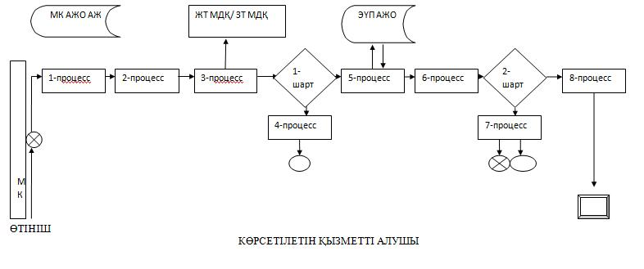
Шартты белгілер:
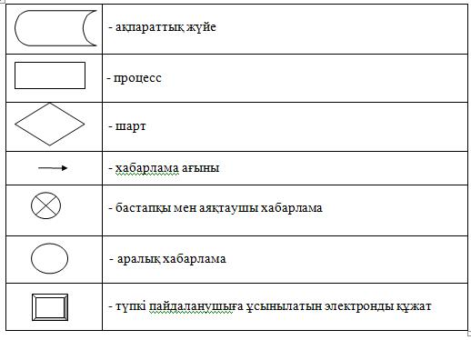

"Тіреу және қоршау конструкцияларын, инженерлік жүйелер мен жабдықтарды өзгертуге байланысты емес қолданыстағы ғимараттардың үй-жайларын (жекелеген бөліктерін) реконструкциялауға (қайта жоспарлауға, қайта жабдықтауға) шешім беру" мемлекеттік көрсетілетін қызмет регламентіне
2-қосымша
Мемлекеттік қызмет көрсетудің бизнес-процестерінің анықтамалығы

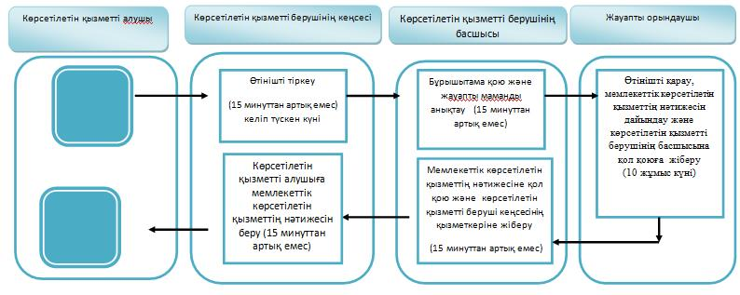

Мемлекеттік қызмет Мемлекеттік корпорация арқылы көрсетілген жағдайда

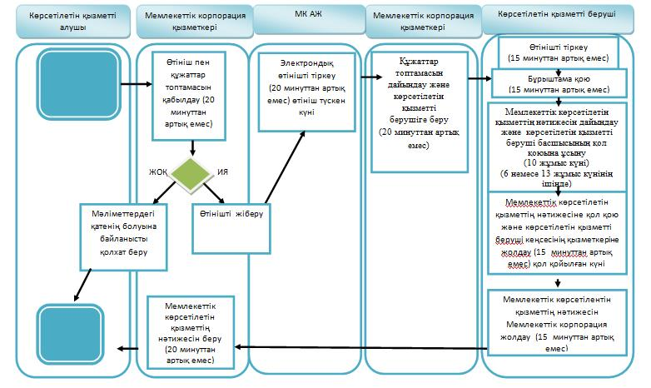

Шартты белгілер:

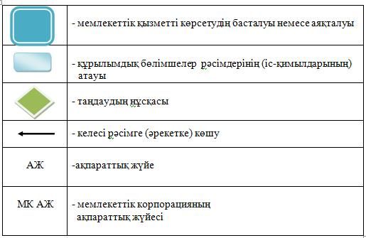

© 2012. Қазақстан Республикасы Әділет министрлігінің «Қазақстан Республикасының Заңнама және құқықтық ақпарат институты» ШЖҚ РМК

